Сок или нектар? (польза и вред сока)
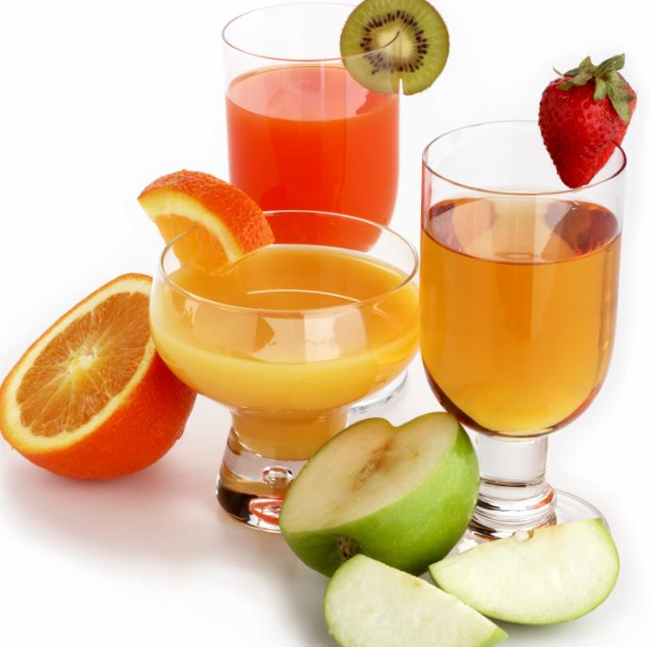
Раньше мы принимали за сок любой напиток на основе ягод и фруктов. Даже тот, в котором натуральная основа составляла лишь несколько процентов. Теперь наши интересы потребителей защищает новый ГОСТ. Так что мы пьем?

Вкусно и полезно!
Удивительно быстро привыкли мы к сокам в маленьких удобных упаковках и начали забывать, какими они были в больших трехлитровых банках А были они, вообще говоря, более полезными, чем многие нынешние соковые новшества. Но,тем не менее, новинки в пакетах понравились. Особенно часто соки покупают детям. Многие, наверное, обратили внимание, что их в основном выпускают солидные молочные комбинаты - Останкинский, Очаковский, Раменский, Лианозовский (Вимм-Билль-Данн), Черкизовский. Может, еще и поэтому сокам в маленьких и больших коробочках доверяют. Иногда спрашивают: какие соки лучше - московские или "из провинции"? "Провинциальные' иногда обгоняют такую же продукцию, которая производится в Москве или завозится по импорту. В регионах производители работают в основном на местном сырье, что, конечно же, не является минусом. Наоборот, здесь больше гарантии "натуральности" продукции. Крупные же предприятия значительную ее часть выпускают из импортных концентратов, ч то для них очень удобно. Удобно это и нам, покупателям, - такие соки хранятся очень долго. Но длительный срок хранения далеко не лучший показатель качества.

СКОЛЬКО СОКА... В СОКЕ?
Потребление соков в России составляет в среднем около 4 л на человека в год. Но 22,4% населения не пьют их вообще. Для сравнения: в Германии среднее потребление соков на одного человека составляет около 42 литров в год, в Австрии - около 30, в Англии -19 литров.
Если внимательно разглядеть этикетки выставленных на витрине одинаковых по объему и по цене упаковок с изображением разных фруктов и ягод, то можно обнаружить, что в них находятся разные продукты - соки, нектары, напитки, морсы. Для покупателя же, выходит, все это соки. Логика простая - какой фрукт изображен, такой и сок. Производитель учитывает неграмотность потребителя и охотно рисует апельсин там, где соlержание апельсинового сока всего-то 10%. А остальное - вода, сахар и еще, например, лимонная кислота... Не нужно удивляться, если на стопроцентном соке будет написано: концентрат сока,вода. Свежевыжатые соки во всем мире считаются самыми дорогими, у нас в продаже их очень мало. Они, как правило, хранятся охлажденными не более 10 дней, поэтому большинство соков готовят из концентратов.
Любой свежевыжатый сок на 80-90% состоит из воды, в которой растворены питательные вещества и микроэлементы. Воду удаляют и получают концентрированный сок. В любой момент его можно восстановить, добавив первоначальное количество воды. Обычно специалисты говорят, что по своим качествам такой сок не уступает свежеприготовленному, но это, разумеется, не так.
Кроме того, как известно, есть соки осветленные (без мякоти) и с мякотью. Количество витаминов и минеральных компонентов в них одинаковое, но в соках с мякотью больше так называемых "балластных веществ", например клетчатки, которая нормализует деятельность желудочно-кишечного тракта и улучшает желчеотделение.

С НОВЫМ ГОСТом!
До 2000 года натуральность соков определялась по-старинке, на вкус, цвет и запах. Что касается соотношения компонентов, до этого дело дошло только сейчас. Новый ГОСТ уже разработан, он называется "Соки, нектары и сокосодержагцие напитки. Определения и термины". С 1 января 2001 года на прилавках не должно быть ни одной упаковки этих продуктов без детального указания их состава. Мы за свои десять или более рублей, конечно же, хотим получить не только вкусный, но и полезный сок.
В ГОСТе есть очень важный пункт, который гласит, что натуральные соки не должны содержать консервантов, красителей, искусственных ароматизаторов. Добавляются лишь натуральные ароматические вещества, полученные из фруктов. Очень важна и доля натурального сока в купленной упаковке, чтобы знать, пьешь ты полезный во всех отношениях сок или просто утоляешь жажду. А вот в нектары и напитки добавлять красители, химические консерванты можно.
В европейских странах аналогичный стандарт разработан еще в 1993 году, и ряд наших добропорядочных производителей учитывают его, соответствующим образом маркируя свою продукцию. Остается только смотреть в оба. Итак, разберемся, где сок, а где нет.

СОКИ
Старый ГОСТ был несовершенен, но зато он был ориентирован на стопроцентные соки так называемого прямого отжима, каковыми они и являлись. Сейчас соков прямого отжима производится мало, они слишком недолговечны. Основную массу составляют соки, восстановленные из концентрата. Значит, на упаковке стопроцентного сока надо искать соответствующие надписи типа "прямой отжим" или "вос- становленный" . Кроме того, настоящий сок может быть осветленным или неосветленным, о чем также должна быть пометка. В соки допускается добавка аскорбиновой кислоты - это хороший антиокислитель сахара и натуральных ароматических веществ. Если пометки об ароматизаторах нет, это вполне допустимо.

НЕКТАРЫ
Нектары маркируются иначе. Конечно, в слове "нектар" есть своя магия, поэтому многие думают, что он "богаче" сока. Это не так, хотя мякоть фруктов и ягод содержит много полезных веществ. В его состав входят 25-30% сока, вода, сахар, лимонная или аскорбиновая кислота, фруктовое или ягодное пюре. Соки в нектарах могут быть смешанными и чаще всего восстановленными из концентрата. Минимальные их доли зависят от вида ягод и фруктов, что строго регламентируется ГОСТом.
Не менее 25% сока в нектарах из маракуйи, черной,белой и красной смородины, бананов, гуавы, папайи, лимонов и лаймов, сладких яблок.
Не менее 30% сока - в нектарах из терна, сливы, рябины, клюквы. Не менее 35% сока - в нектарах из вишни и манго. Не менее 40% сока - в нектарах из шиповника, черешни, черники, малины, абрикосов, клубники, шелковицы. Не менее 45% сока - в нектарах из персиков. Не менее 50% сока - в нектарах из айвы, яблок, кроме сладких, груш, цитрусовых плодов, кроме лимона, лайма и ананасов.

НАПИТКИ
Фруктовые напитки - более бедный продукт, доля натурального сока составляет в нем не менее 10 %, Именно поэтому на этикетке должно быть так и написано: "сокосодержащий напиток". Причем, допускается их консервация химическим путем, так что делайте выбор.

БЕЗ ПОДДЕЛОК НЕ ОБХОДИТСЯ
Самые популярные соки и в России, и во всем мире - апельсиновые. Иногда они почему-то слишком горчат. Тут возможны два случая: во-первых, в сок могли добавить промывной экстракт - продукт вторичной переработки апельсинового сырья, во-вторых, могли быть использованы некондиционные, неспелые плоды. А если сок слишком сладкий и липкий - производитель, похоже, пытался замаскировать свои хитрости избытком сахара.
Вообще говоря, подделки могут быть самыми незатейливыми. Например, используют самое дешевое сырье. Или натуральный соковый концентрат разбавляют водой до ... сколько совесть позволит. Или, хуже того, сока в пакете нет совсем, а есть только вода, сахар и органические кислоты - лимонная, яблочная, отчего напиток чуть напоминает нечто фруктовое. Для определения подлинности соков и соковых напитков в нашей стране разработано 7 стандартов, включая тот, что назван в этом материале. В ближайшем будущем будет введено еще 14 стандартов, без которых отслеживать фальсифицированную продукцию пока трудно.

СДЕЛАЙ САМ, НЕ ОШИБЕШЬСЯ
Фруктовые соки хороши как источник глюкозы, фруктозы, минеральных веществ. В неосветленных соках есть к тому же природный полисахарид пектин. Он способен связывать ионы тяжелых металлов, радионуклидов и выводить их из организма. Может также снижать уровень холестерина в крови, но для этого сока надо пить очень много. Лучше всего, конечно, пить свежеприготовленные соки, а не с полугодовым и более сроком хранения. Врачи-диетологи делят соки на очищающие, питательные и антиокислительные (антиоксидантные).
Очищающие: яблочный, капустный, сельдерейный, моровно-яблочно-свекольный, сок из проросших зерен пшеницы и других злаков. Рекомендуется добавка лимона в сладкие соки.
Питательные: дынно-банановый, бананово-манговый, дынно-клубничный, мангово-ананасовый. Эти сладкие экзотические фрукты дают мало сока, поэтому можно добавлять сочную клубнику, киви, малину и другие сладкие ягоды.
Антиокислительные: абрикосово-клубничный, томатный, апельсиново-грейпфрутовый, апельсиново-морковный, яблочный с красной смородиной. Короче говоря, можно использовать все фрукты и ягоды с высоким содержанием витамина С. Нелишне напомнить некоторые правила употребления натуральных свежеприготовленных соков. Пить их надо натощак или между приемами пищи - за полтора часа до или после еды. Кислые цитрусовые соки чередуйте с щелочными - морковным или, например, капустным. В морковный и томатный сок добавляйте 1-2 чайные ложки растительного масла. Как известно, содержащийся в них каротин хорошо усваивается только в комбинации с жирами.

